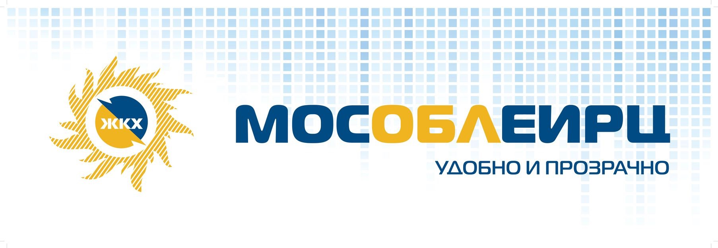

О переносе сроков перерасчета платы за отопление для жителей, чьи дома обслуживает управляющая компания «Сервис 24»

В соответствии с федеральным законодательством (постановлением Правительства РФ от 06.05.2011 №354) в 1 квартале года, следующего за расчетным, производится перерасчет платы за отопление в соответствии с фактическим объемом потребления.
Для жителей Балашихи, чьи дома находятся под управлением ООО «Сервис 24», корректировка платы будет произведена позднее привычных сроков - в апреле 2021 года. Перерасчет платы сдвигается в связи с тем, что при введении показаний общедомовых и индивидуальных приборов учета тепла в расчетную систему потребовалось дополнительное время для обработки и проверки данных.
После того, как управляющая компания подтвердит начисления, будет осуществлен перерасчет.
Решением Губернатора Московской области для снижения финансовой нагрузки на жителей корректировка платы за отопление на основе показаний общедомовых приборов учёта за 2020 год будет разделена на три равных доли.
Для жителей домов, находящихся под управлением ООО «Сервис 24», перерасчет отразится в квитанциях за апрель, май и июнь 2021 года. Помимо текущих начислений, в столбце «перерасчеты» платежных документов за эти периоды будет указана сумма ежемесячного доначисления – треть от общей суммы перерасчета.
При возникновении вопросов по порядку перерасчетов за отопление можно обратиться в контактный центр МосОблЕИРЦ по телефонам 8 (496) 245-15-99, 8 (499) 444-01-00.
При возникновении вопросов, связанных с качеством услуги «отопление», необходимо обратиться к поставщику услуги – управляющей или ресурсоснабжающей организации:
- ООО «Радуга-Хит» Московская область, г. Подольск, ул. Лобачева, д. 6 (МО, г. Балашиха, ул. Твардовского, мкр. 27А) 8-925-455-13-35 radugahit@list.ru,
- ООО «Теплосервис-М» Московская область, г. Балашиха, ш. Энтузиастов, 18-й км М-7 «Волга», вл. 11 8(495)780-62-53 msuts@mail.ru.

Служба корпоративных коммуникаций

